软件测试 实验报告—SSHTest

1、实验目的

1、使用EasyMock+Junit对附件中基于SSH框架的注册登录小程序进行测试：分别对UserService、RegisterAction和LoginAction进行测试，测试类名分别为UserServiceTest、RegisterActionTest和LoginActionTest。

2、使用EasyMock提供的模拟功能可以模拟数据库的CRUD功能，使得SSH项目能够在脱离实际部署环境的情况下进行单元测试。

2、测试范围

观察到原项目使用了MVC的结构，分为了Action、Service、Dao共3层。所以按照Dao、Service、Action的顺序对项目进行单元测试。默认所有类的get、set方法正确。同时因为数据输入是从前端穿过来的以下不需要测试输入为null的情况。

2.1 对UserDao的测试

观察到UserDao调用了HibernateTemplate来实现CRUD功能。

函数verifyUsername(String username)调用了(List<User>) hibernateTemplate.find("from User where username=?", username)，并且通过判空来判断用户名是否存在。

对其进行等价类划分如表1

表1 verifyUsername等价类划分
输入/输出 |  | 有效等价类 | 无效等价类
输入  条件 | 用户名 | 1、在数据库表User中存在 | 2、在数据库表User中不存在
输出  情况 | 已存在 | 3、true | 无
输出  情况 | 登录失败 | 4、false | 无

通过expect函数来模拟hibernateTemplate.find函数范围的值，构造测试用例如表2
表2 verifyUsername测试用例
测试方法 | 测试标号 | 等价类覆盖 | 类型 | 输入:(username) | 预期结果
verifyUsername(String username) | 1 | 1、3 | 查询有值 | (“shk001”) | true
verifyUsername(String username) | 2 | 2、4 | 查询为空值 | (“shk001”) | false

函数addUser调用了本身的函数verifyUsername来检测数据中是否已经存在该用户，从而决定是否在数据库中加入该用户。

对其进行等价类划分如表3
表3 addUser等价类划分
输入/输出 |  | 有效等价类 | 无效等价类
输入  条件 | User类 | 1、在数据库表中User未存在 | 2、在数据库表User中已存在
输出  情况 | 不存在 | 3、true | 无
输出  情况 | 已存在 | 4、false | 无

通过expect函数来模拟hibernateTemplate.find函数范围的值，构造测试用例如表4
表4 addUser测试用例
测试方法 | 测试标号 | 等价类覆盖 | 类型 | 输入:(username) | 预期结果
verifyUsername(String username) | 1 | 1、3 | 查询得空值 | (“shk001”，”123”) | true
verifyUsername(String username) | 2 | 2、4 | 查询有值 | (“shk001”,”123”) | false

函数verifyPassword调用了函数hibernateTemplate.find来从数据据库中获取与用户名相同数据的password值，通过比较其与输入的password来检测其密码是否正确。

得出等价类如表5
表5 verifyPassword等价类划分
输入/输出 |  | 有效等价类 | 无效等价类
输入  条件 | 用户名 | 1、存在在数据库中的用户的用户名字符串 | 2、不存在在数据库中的用户名字符串
输入  条件 | 密码 | 3、对应的密码字符串 | 4、非对应的密码字符串
输出  情况 | 验证成功 | 5、true | 无
输出  情况 | 验证失败 | 6、false | 无

这里我们假设表中数据为（“shk001”,”123”），（“shk002”,”12345”），当hibernateTemplate.find查询”shk001”时返回”123”,查询其他时返回空或者其他对应的值。

通过expect函数来模拟hibernateTemplate.find函数范围的值，构造测试用例如表6
表6 verifyPassword测试用例
测试方法 | 测试标号 | 等价类覆盖 | 类型 | 输入:(username) | 预期结果
verifyPassword(String username, String password) | 1 | 1、3、5 | 正确的用户名，密码 | (“shk001”，”123”) | true
verifyPassword(String username, String password) | 2 | 1、4、6 | 密码错误 | (“shk001”,”12345”) | false
verifyPassword(String username, String password) | 3 | 2、6 | 用户名不存在 | (“shk003”,”114514”) | false

2.2 对UserService的测试

UserService调用了UserDao来实现其功能。

函数loginVerify(String username, String password)依次调用了UserDao中的verifyUsername和verifyPassword来对登录用户进行检测。

划分等价类如表7
表7 loginVerify等价类划分
输入/输出 |  | 有效等价类 | 无效等价类
输入  条件 | 用户名 | 1、存在在数据库中的用户的用户名字符串 | 2、不存在在数据库中的用户名字符串
输入  条件 | 密码 | 3、对应的密码字符串 | 4、非对应的密码字符串
输出  情况 | 验证成功 | 5、true | 无
输出  情况 | 验证失败 | 6、false | 无

根据上述等价类划分得到如表8测试用例。

表8 loginVerify测试用例
测试方法 | 测试标号 | 等价类覆盖 | 类型 | 输入 | 预期结果
loginVerify  (String username) | 1 | 1、3、5 | 正确的用户名，密码 | (“shk001”，”123”) | true
loginVerify  (String username) | 2 | 1、4、6 | 密码错误 | (“shk001”,”12345”) | false
loginVerify  (String username) | 3 | 2、6 | 用户名不存在 | (“shk003”,”114514”) | false

函数userRegister先new了一个user对象然后调用了UserDao的函数addUser。这里用EasyMock的EasyMock.<User>anyObject()来模拟new对象的使用。

对其进行等价类划分如表9
表9 verifyUsername等价类划分
输入/输出 |  | 有效等价类 | 无效等价类
输入  条件 | username、password | - userDao成功调用addUser | - userDao调用addUser失败
输出  情况 | 成功注册 | 3、true | 无
输出  情况 | 注册失败 | 4、false | 无

同时用expect来测试返回true和false的情况。构造测试用例如表10
表10 userRegister测试用例
测试方法 | 测试标号 | 等价类覆盖 | 类型 | 输入: | 预期结果
userRegister(String username,String password) | 1 | 1、3 | 模拟添加成功 | (“shk001”,”123”) | true
userRegister(String username,String password) | 2 | 2、4 | 模拟添加失败 | (“shk001”,”123”) | false

2.3 LoginAction测试

LoginAction的validate函数对是对字符串为空情况的排除，并会把相关的错误信息添加到ActionError中。

对其进行等价类划分如表11
表11 validate等价类划分
输入/输出 |  | 有效等价类 | 无效等价类
输入  条件 | 用户名 | 1、非空字符串 | 2、空字符串
输入  条件 | 密码 | 3、非空字符串 | 4、空字符串
输出  情况 | 用户名、密码都不为空 | 5、无输出信息 | 无
输出  情况 | 用户名为空，密码不为空 | 6、用户名不能为空！ | 无
输出  情况 | 用户名不为空，密码为空 | - 密码不能为空！

对其进行测试用例编写如表12
表12 validate测试用例

测试方法 | 测试标号 | 等价类覆盖 | 类型 | 输入: | 预期结果
Validate() | 1 | 1、3、5 | 都不为空 | (“shk001”,”123”) | Null
Validate() | 2 | 2、3、6 | 用户名为空 | (“”,”123”) | 用户名不能为空！
Validate() | 3 | 1、4、7 | 密码为空 | (“shk001”,””) | 密码不能为空！
Validate() | 4 | 2、4、6、7 | 都为空 | (“”,””) | 1、用户名不能为空！  2、密码不能为空！

调用了UserService的loginVerify实现execute函数用于登录检测。如果登录成功返回字符串“success”，登录失败则会在ActionError中添加信息”登录失败！”，并返回字符串“input”。

对其进行等价类划分如表13。
表13 execute等价类划分
输入/输出 |  | 有效等价类 | 无效等价类
输入  条件 | username、password | 1、可以成功登录 | 2、不能成功登录
输出  情况 | 成功注册 | 3、success | 无
输出  情况 | 注册失败 | 4、input  5、"登录失败！" | 无

利用expect来模拟返回loginVerify的值，编写测试用例如表14
表14 execute测试用例
测试方法 | 测试标号 | 等价类覆盖 | 类型 | 输入: | 预期结果
Execute() | 1 | 1、3 | 登录成功 | (“shk001”,”123”) | success
Execute() | 2 | 2、4、5 | 登录失败 | (“shk001”,”123”) | - Input  - "登录失败！"

2.4 RegisterAction测试

RegisterAction的validate函数对是对字符串为空情况的排除，并会把相关的错误信息添加到ActionError中。

对其进行等价类划分如表15
表15 validate等价类划分
输入/输出 |  | 有效等价类 | 无效等价类
输入  条件 | 用户名 | 1、非空字符串 | 2、空字符串
输入  条件 | 密码 | 3、非空字符串 | 4、空字符串
输出  情况 | 用户名、密码都不为空 | 5、无输出信息 | 无
输出  情况 | 用户名为空，密码不为空 | 6、用户名不能为空！ | 无
输出  情况 | 用户名不为空，密码为空 | - 密码不能为空！

对其进行测试用例编写如表16
表16 validate测试用例

测试方法 | 测试标号 | 等价类覆盖 | 类型 | 输入: | 预期结果
Validate() | 1 | 1、3、5 | 都不为空 | (“shk001”,”123”) | Null
Validate() | 2 | 2、3、6 | 用户名为空 | (“”,”123”) | 用户名不能为空！
Validate() | 3 | 1、4、7 | 密码为空 | (“shk001”,””) | 密码不能为空！
Validate() | 4 | 2、4、6、7 | 都为空 | (“”,””) | 1、用户名不能为空！  2、密码不能为空！

调用了UserService的userRegister实现execute函数用于注册检测。如果注册成功会在ActionMessage中添加信息”注册成功！”，登录失败则会在ActionError中添加信息”注册失败！”。无论成功与否都会返回字符串“success”。

对其进行等价类划分如表17。
表17 execute等价类划分
输入/输出 |  | 有效等价类 | 无效等价类
输入  条件 | username、password | 1、成功注册 | 2、注册失败
输出  情况 | 成功注册 | 3、success | 无
输出  情况 | 注册失败 | 4、success  5、"注册失败,该用户名已存在！" | 无

利用expect来模拟返回loginVerify的值，编写测试用例如表18
表18 execute测试用例
测试方法 | 测试标号 | 等价类覆盖 | 类型 | 输入: | 预期结果
Execute() | 1 | 1、3 | 注册成功 | (“shk001”,”123”) | success
Execute() | 2 | 2、4、5 | 注册失败 | (“shk001”,”123”) | 1、注册  2、"注册失败,该用户名已存在！"

- 测试过程

3.1 UserDao测试

3.1.1 成员设置和初始化

根据原函数的成员设置如图成员，并用@BeforeEach在每次测试前对其进行初始化

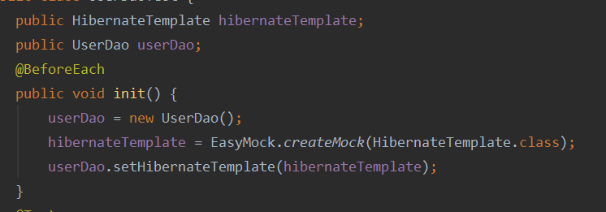

3.1.2 verifyUsername函数测试

3.1.2.1 测试用例1

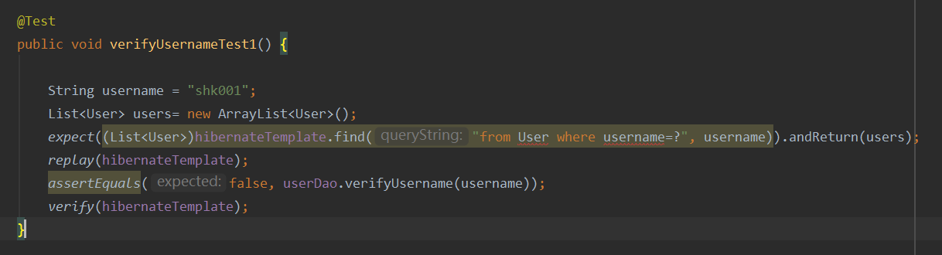

3.1.2.2 测试用例2

3.1.3 addUser函数测试

3.1.3.1 测试用例1实验代码

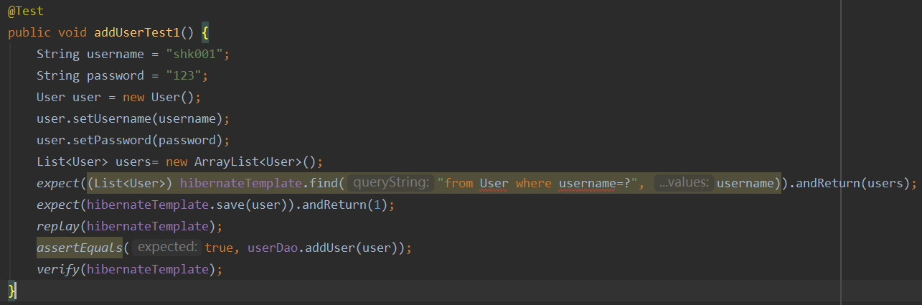

3.1.3.2 测试用例2实验代码

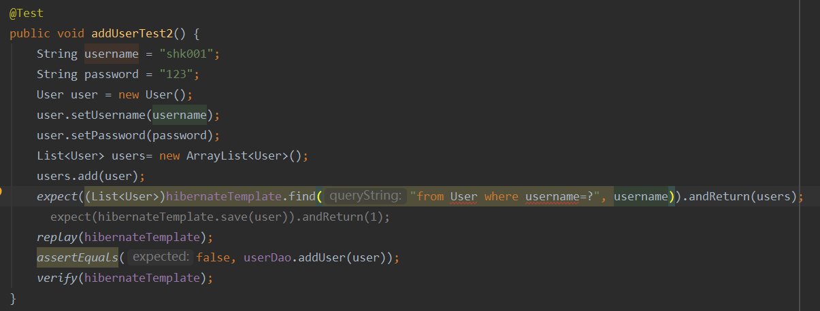

3.1.4 verifyPassword函数测试

3.1.4.1 测试用例1实验代码

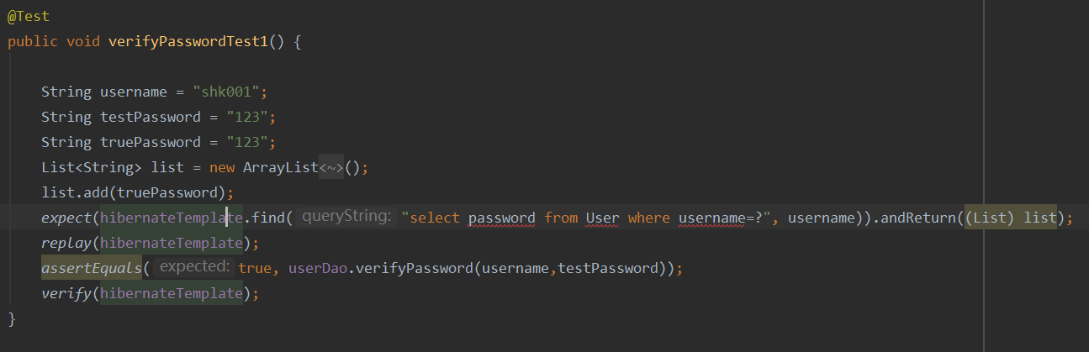

3.1.4.2 测试用例2实验代码

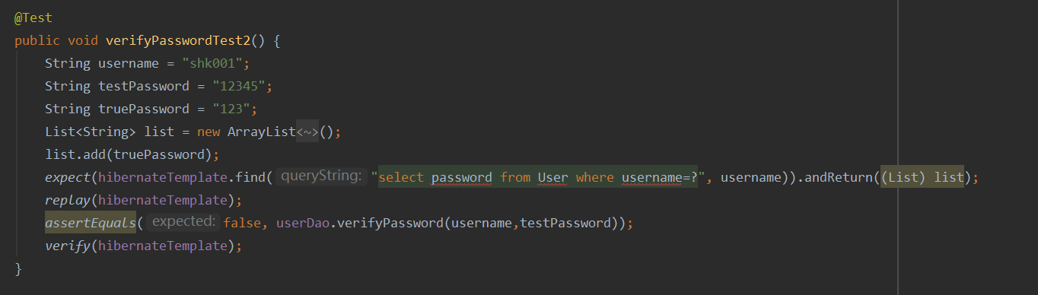

3.1.4.3 测试用例3实验代码

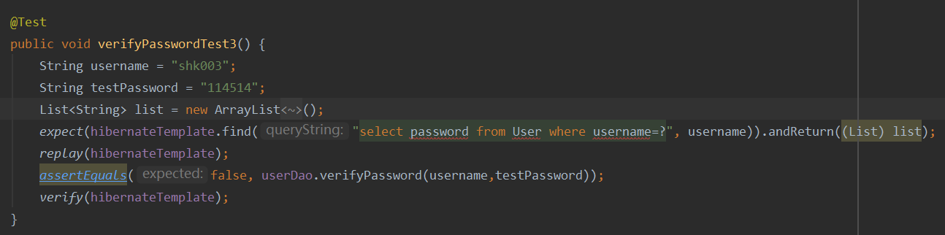

3.1.5 测试预期结果
预期结果应为全部测试通过

3.1.6 测试结果

测试结果如图所示

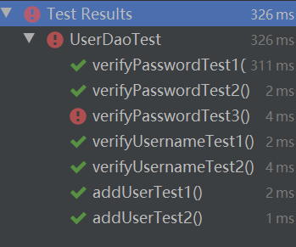

在verifyPasswordTest3中报错信息如下

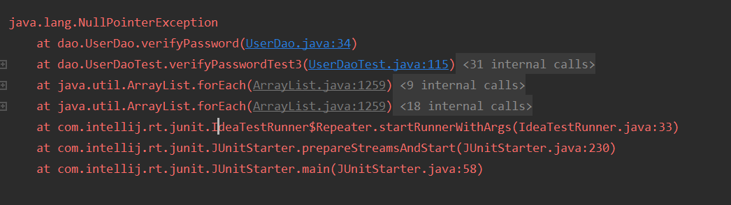

原因是因为返回了空的List从而在获取密码中无法调用queryList.get(0)。

更改代码，在判密码前先判是否为空。更改代码如下

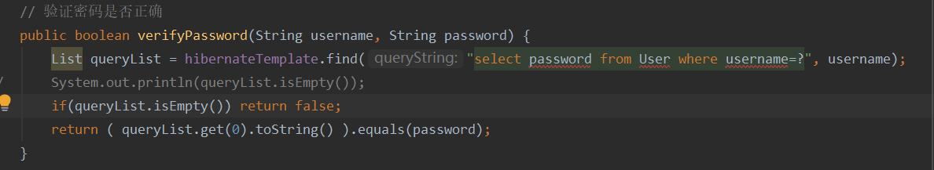

重新进行测试，结果如下：

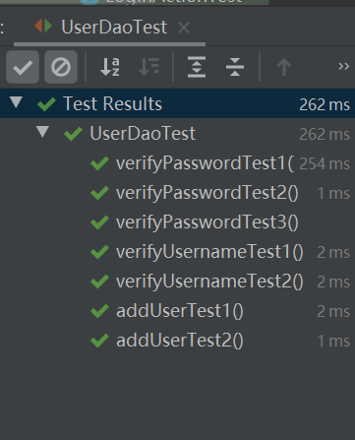

3.2 UserService测试

3.2.1成员设置

根据原函数的成员设置如图成员，并用@BeforeEach在每次测试前对其进行初始化

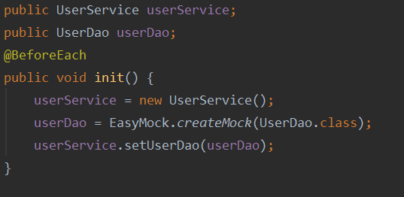

3.2.2 loginVerify函数测试

3.2.2.1 测试用例1实验代码

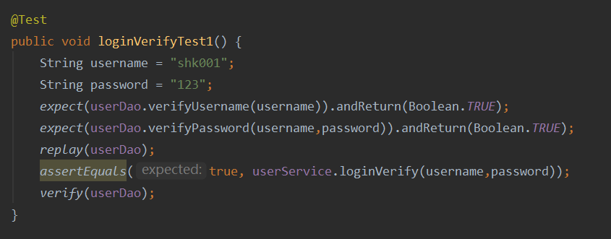

3.2.2.2 测试用例2实验代码

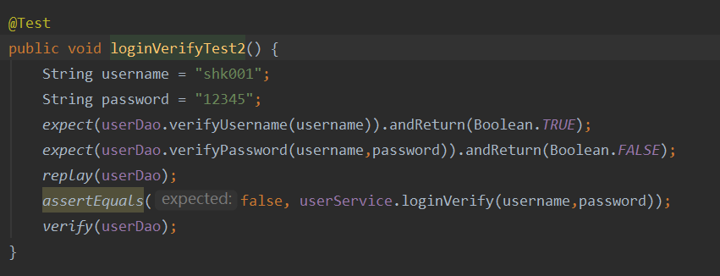

3.2.2.3 测试用例3实验代码

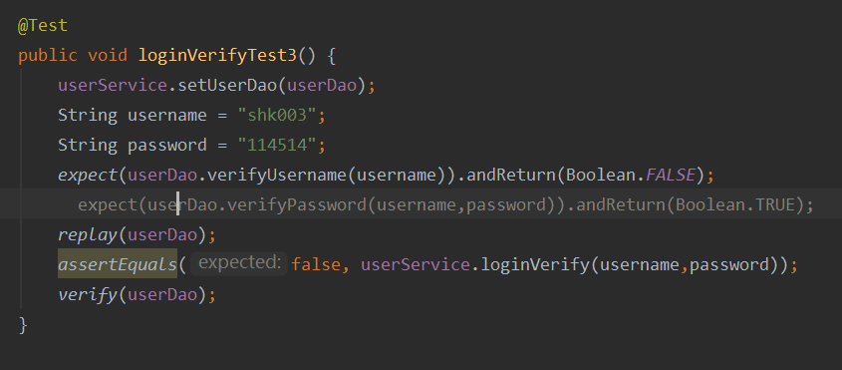

3.2.3 userRegister函数测试

3.2.3.1 测试用例1实验代码

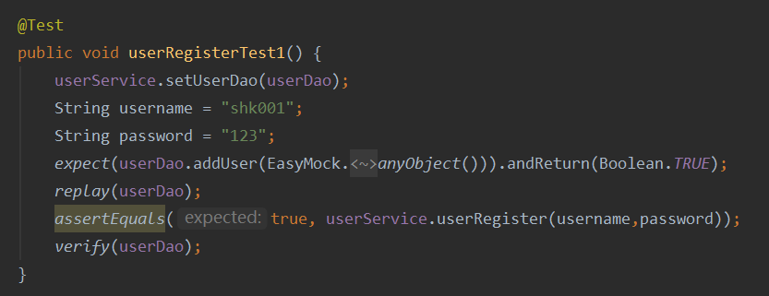

3.2.3.2 测试用例2实验代码

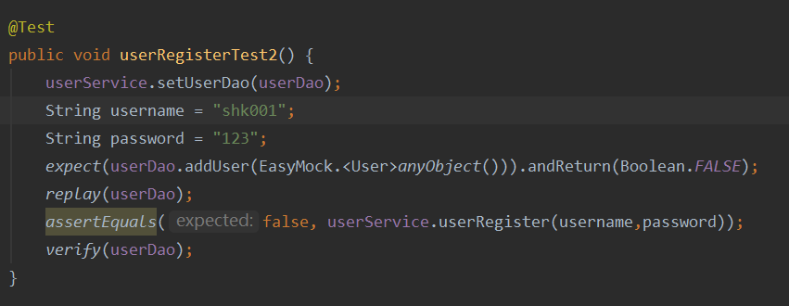

3.2.4 测试预期结果
预期结果应为全部测试通过

3.2.5 测试结果

测试结果如图所示

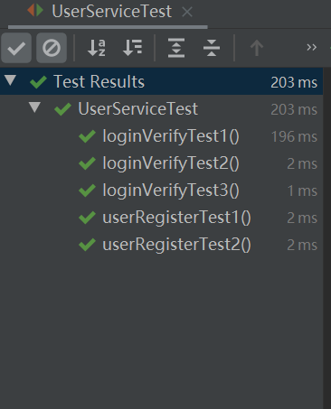

3.3 LoginAction测试

3.3.1 validate函数测试

3.3.1.1 测试用例1实验代码

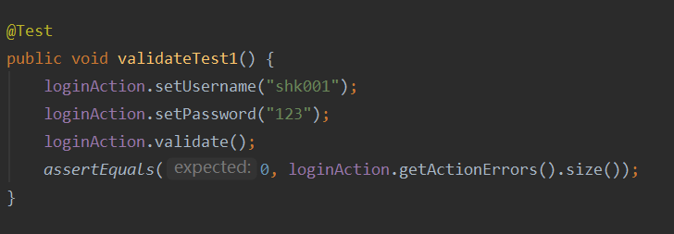

3.3.1.2 测试用例2实验代码

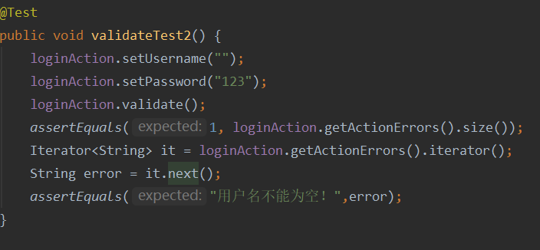

3.3.1.3 测试用例3实验代码

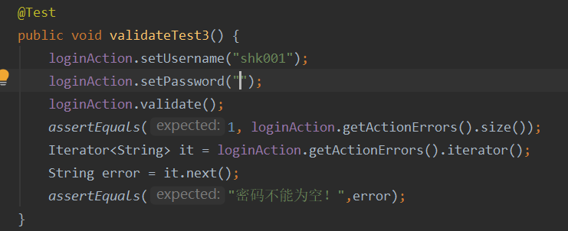

3.3.1.4 测试用例4实验代码

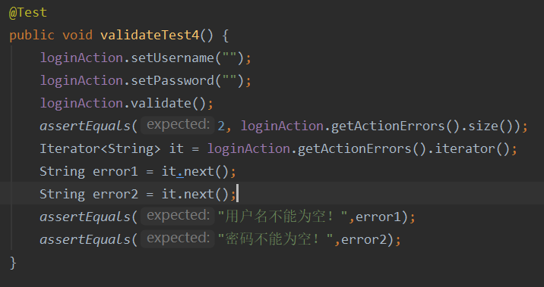

3.3.2 execute函数测试

3.3.2.1 测试用例1实验代码

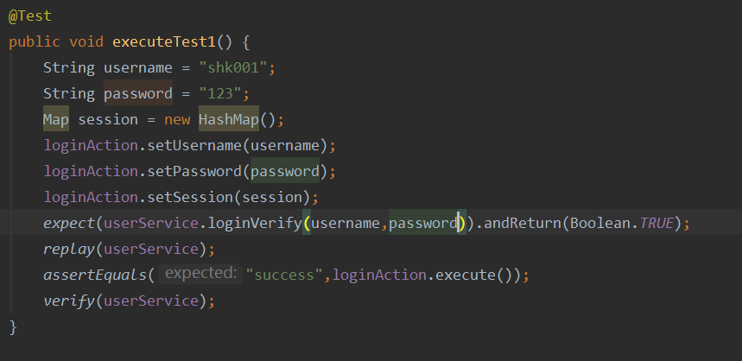

3.3.2.2 测试用例2实验代码

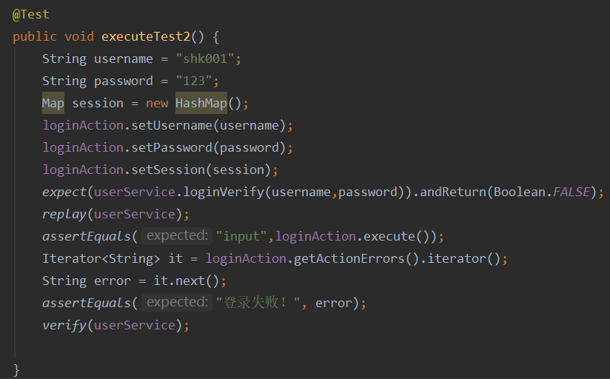

3.3 RegisterAction测试

3.3.1 userRegister函数测试

3.3.1.1 测试用例1实验代码

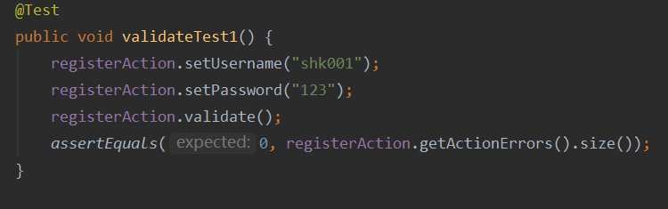

3.3.1.2 测试用例2实验代码

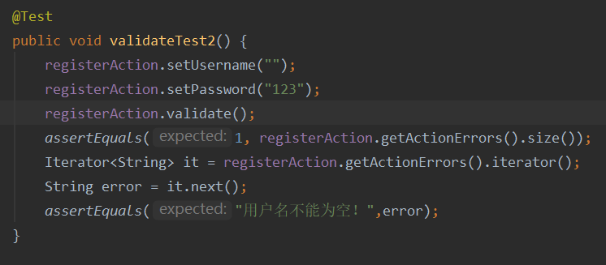

3.3.1.3 测试用例3实验代码

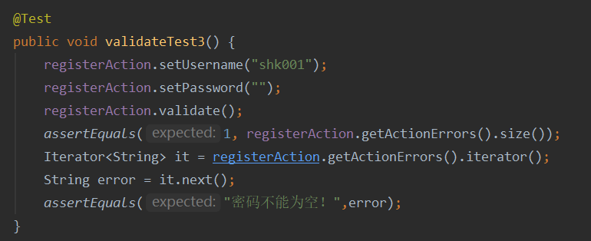

3.3.1.4 测试用例4实验代码

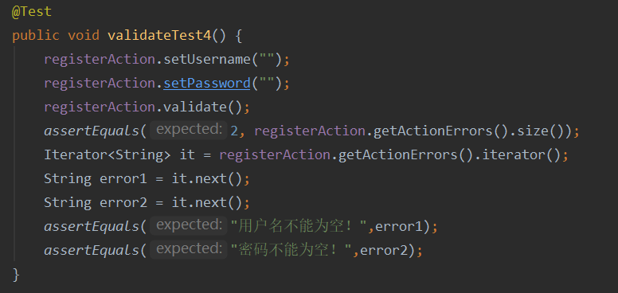

3.3.2 userRegister函数测试

3.3.2.1 测试用例1实验代码

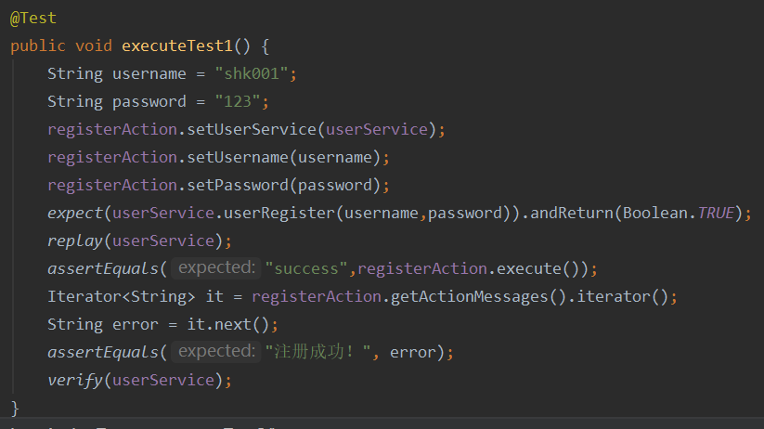

3.3.2.2 测试用例2实验代码

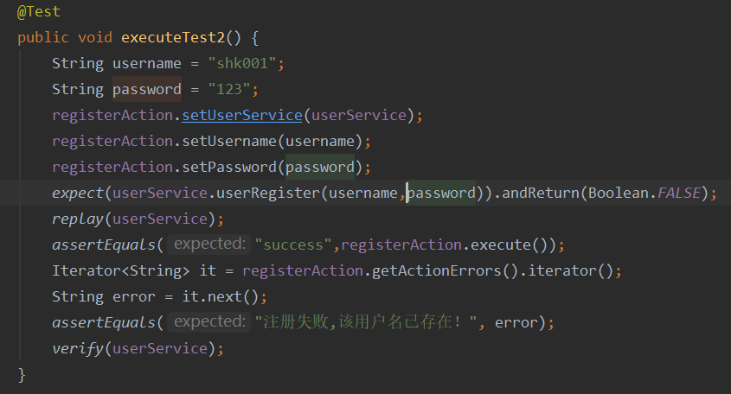

3.3.3 测试预期结果
预期结果应为全部测试通过

3.3.4 测试结果

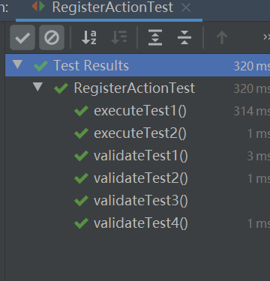

4、总结与分析
本次测试测试出了UserDao的verifyPassword的一个错误，虽然在整个架构中，service在调用这个函数前先对是否存在进行了判断。但为了保证后续的开发或者更改不受影响，建议加上是否为空的判断。
本次实验使用maven进行配置，可能因为个人原因导致jar导入和依赖导入出现了冲突，最后都改成了依赖得以解决。
本次实验还尝试了EasyMock.anyObject(),EasyMock.anyString()等函数，增加了对EasyMock的理解。

